2015级学分认定考试
生物学科
注意事项：
1．答卷前，考生务必用钢笔或签字笔将自己的班别、姓名、考号填写在答题纸和答题卡的相应位置处。
2．选择题每小题选出答案后，用2B铅笔把答题卡上对应题目的答案标号涂黑。
3．非选择题答案必须写在答题纸相应位置处，不按要求作答的答案无效。
4．考生必须保持答题卡的整洁，考试结束后，将答题卡和答题纸一并收回。

第I卷（选择题 共50分）
一 选择题（本大题共有40小题，1-30每小题题1分，31-40每小题题2分，共50分）
1. 下列各组生物性状中属于相对性状的是（ ）
A. 番茄的红果和圆果 B. 水稻的早熟和晚熟
C. 绵羊的长毛和细毛 D. 棉花的短绒和粗绒
2．有一对相对性状的纯种豌豆个体间行种植，另将具有一对相对性状的纯种玉米个体间行种植，通常情况下，具有隐性性状的一行植株上所产生的F₁是 ( )
A．豌豆和玉米都有显性个体和隐性个体
B．玉米都为隐性个体，豌豆既有显性个体又有隐性个体
C．豌豆和玉米的显性和隐性个体比例都是3∶1
D．豌豆都为隐性个体，玉米既有显性个体又有隐性个体
3．下列曲线能正确表示杂合子(Aa)连续自交若干代，子代中显性纯合子所占比例的是( )
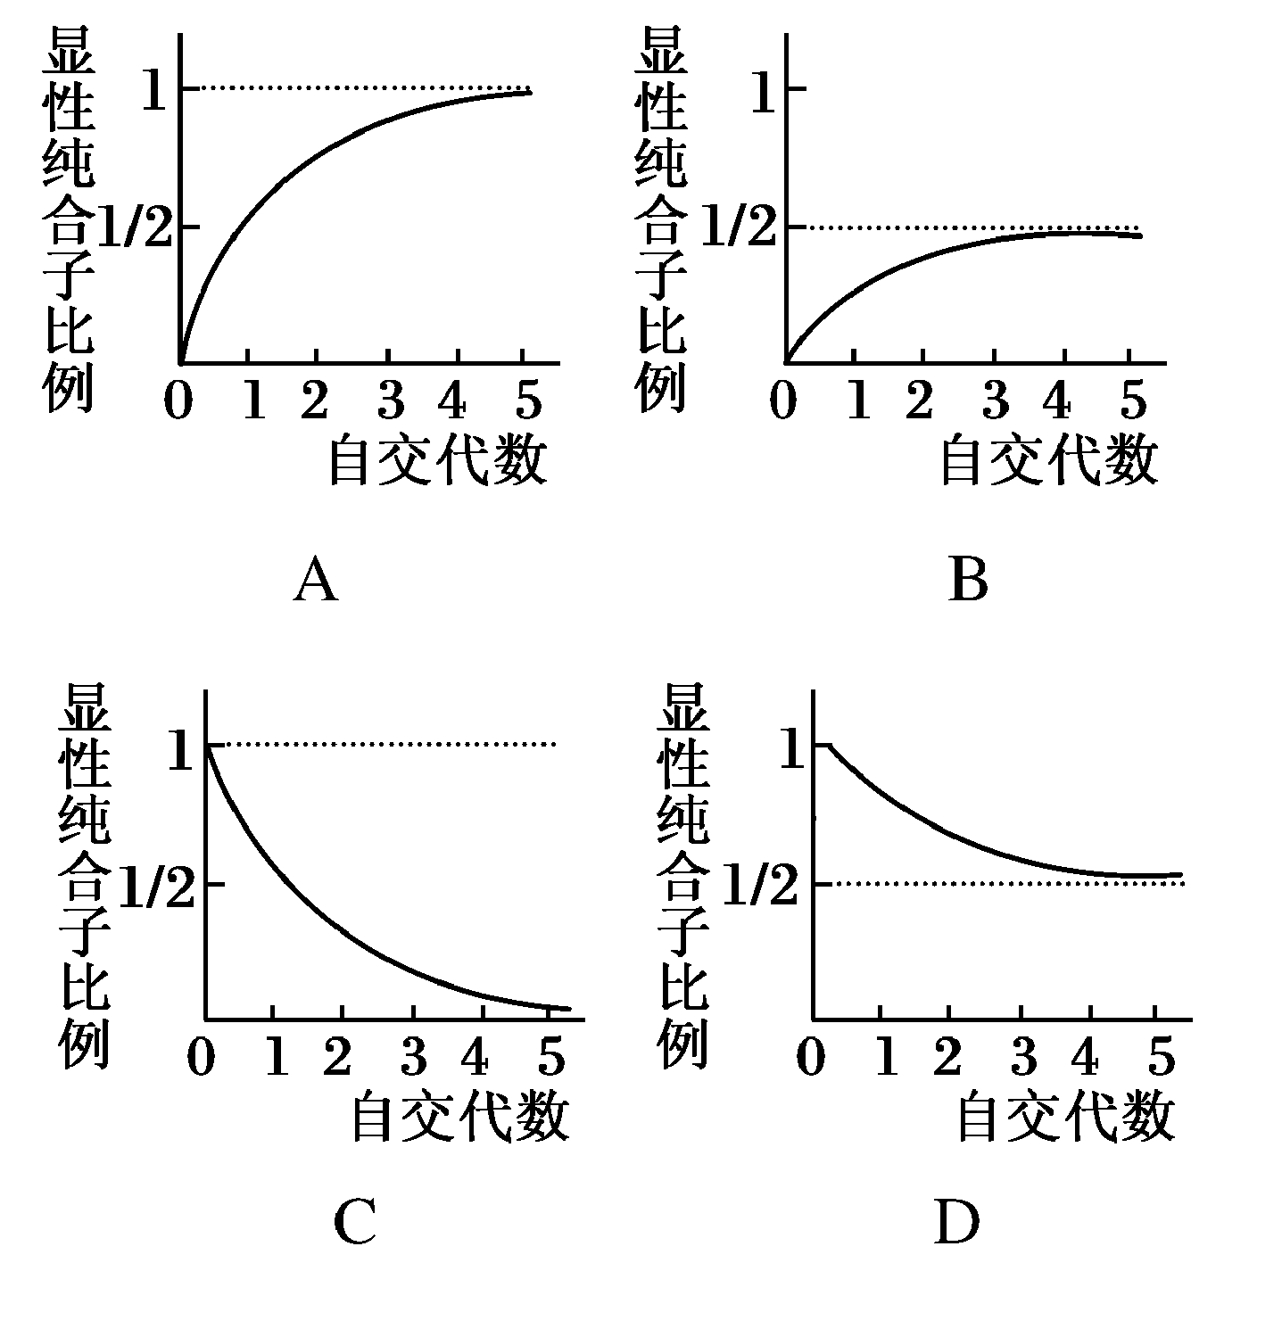
4．豆的花色有紫花和白花两种，显性基因C和P同时存在时开紫花。两个纯合白花品种杂交，F1开紫花；F1自交，F2的性状分离比为紫花：白花=9：7。下列分析不正确的是（ ）
A．两个白花亲本的基因型为CCpp与ccPP B．F₁测交结果紫花与白花的比例为1：1
C．F₂紫花中纯合子的比例为1／9 D．F₂中白花的基因型有5种
5．若某种生物体细胞中n对同源染色体有n对等位基因（独立遗传），所控制的相对性状都具有显隐性关系，在无变异的情况下，一个精原细胞经减数分裂产生的精子种类数、一个个体经减数分裂产生的配子种类数、具有相同基因型个体交配后代表现型的种类数、后代基因型的种类数依次是（ ）
A．2^{n}、2^{n}、2^{n}、3^{n} B．4、2^{n}、2^{n}、3^{n} C．2、2^{n}、2^{n}、3^{n} D．2、2^{n}、2^{n}、4^{n}
6．在西葫芦的皮色遗传中，已知黄皮基因(Y)对绿皮基因(y)显性，但在另一白色显性基因(W)存在时，基因Y和y都不能表达。现有基因型WwYy的个体自交，其后代表现型种类及比例是（ ）
A．2种,13:3 B．3种,12:3:1 C．3种,10:3:3 D．4种,9:3:3:1
7．为处于不同分裂时期的某动物的细胞示意图，下列叙述不正确的是( )
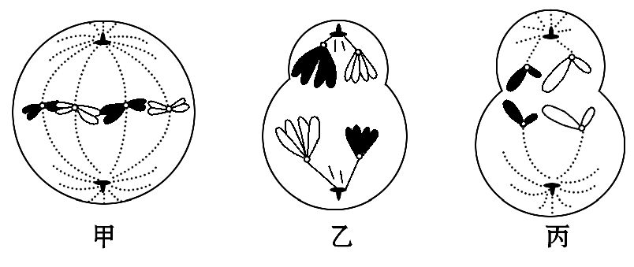
A．该动物的一个原始生殖细胞只能产生一种生殖细胞 B．性腺中可能同时出现这三种细胞
C．能够发生基因重组的是乙 D．甲、乙、丙中都有同源染色体
8．下图字母中代表的时期一定含有同源染色体的是（ ）
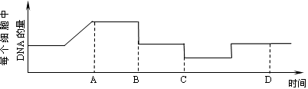
A．只有A B． 只有A 和D C．A、B和 D D． B、C和D
9．基因分离规律的实质是( )
A．子二代出现性状分离 B．子二代性状的分离比为3：1
C．测交后代性状的分离比为3：1 D．等位基因随同源染色体的分开而分离
10．小鼠中有一对控制灰砂色的基因(T)和正常灰色的基因(t),位于X染色体上。正常灰色但性染色体组成为XO的雌鼠与灰砂色雄鼠交配,预期后代表现型之比为(胚胎的存活至少要有一条X染色体)( )
A．灰砂♀∶灰色♂=2∶1 B．灰砂♀∶灰色♂=1∶2
C．灰砂♀∶灰色♂=1∶1 D．灰砂♀∶灰色♂=3∶1
11．一对夫妇表现正常，却生了一个患红绿色盲的孩子，在妻子的一个初级卵母细胞中，色盲基因数目和分布情况最可能是（ ）
A．2个，分别位于一对姐妹染色单体中 B．1个，位于一个染色单体中
C．4个，分别位于一个四分体的染色单体中 D．2个，分别位于一对性染色体上
12．下列有关生物科学史的研究过程的叙述中，不正确的是( )
A．赫尔希和蔡斯用同位素标记法证明了DNA是遗传物质
B．孟德尔发现遗传定律运用了假说——演绎法
C．萨顿利用类比推理法证明了基因在染色体上呈线性排列
D. 沃森和克里克研究DNA分子结构时运用了构建物理模型的方法
13．在探究生物的遗传物质和遗传规律中，有关叙述中正确的是( )
A．孟德尔的假说认为基因位于同源染色体上,同源染色体分离、等位基因才分离
B．艾弗里提出的有关肺炎双球菌的体外转化实验的结论,没有得到科学家的一致公认
C．格里菲思的肺炎双球菌转化实验证实转化因子是DNA
D．赫尔希等的实验中若用³²P标记噬菌体,需要将噬菌体放在含³²P的培养基中培养
14．某一DNA分子含有800个碱基对，其中含A碱基600个。该DNA分子连续复制，消耗游离的鸟嘌呤脱氧核苷酸6200，则该DNA复制了( )
A．4次 B．5次 C．6次 D．7次
15．下列有关真核生物基因的说法正确的有( )
①基因是有遗传效应的DNA片段 ②基因的基本单位是核糖核苷酸 ③基因存在于细胞核、核糖体等结构中 ④基因表达时会受到环境的影响 ⑤DNA分子每一个片段都是一个基因⑥基因在染色体上呈线性排列 ⑦基因的分子结构首先由摩尔根发现
A．两种 B．三种 C．四种 D．五种
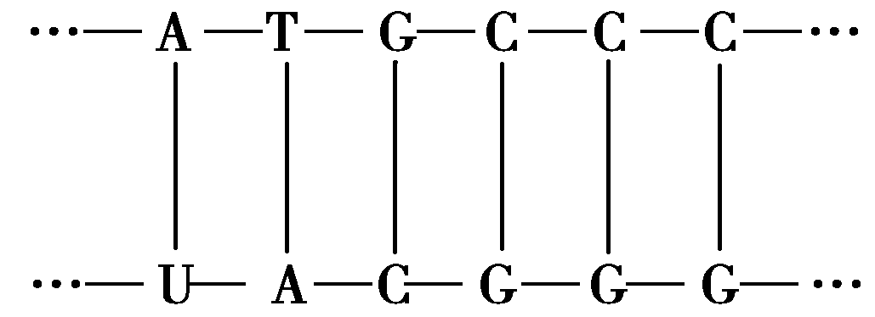
16．有关下列图解的说法正确的是( )
A．该图可发生在细胞内的核糖体上
B．图中共有5种碱基，对应5种核苷酸
C．艾滋病病毒在宿主细胞内也会发生该过程
D．该过程不需要消耗ATP
17．艾弗里等人的体外转化实验和赫尔希与蔡斯的噬菌体侵染细菌实验都证明了DNA是遗传物质。这两个实验在设计思路上的共同点是（ ）
A．重组DNA片段，研究其表型效应 B．诱发DNA突变，研究其表型效应
C．设法把DNA与蛋白质分开，研究各自的效应
D．应用同位素示踪技术，研究DNA在亲代与子代之间的传递
18． 真核细胞中DNA复制、转录和翻译的主要场所依次是（ ）
A．细胞核、细胞核、核糖体 B．细胞核、细胞质、核糖体
C．细胞质、细胞核、高尔基体 D．细胞核、细胞质、线粒体
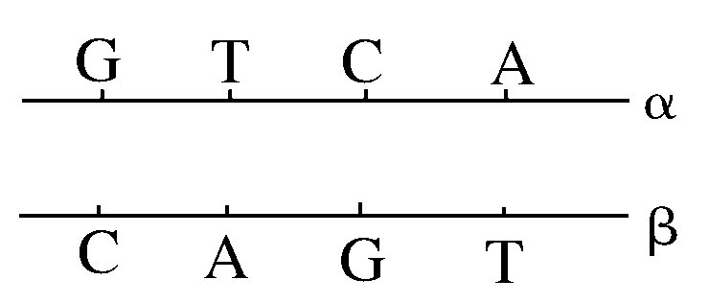
19．DNA的一条链中的(G＋T)/(C＋A)为0.5；(A＋T)/(C＋G)为2，则该DNA分子中另一条链上同样的碱基比为( )
A．0.5和2
B．2和0.5
C．0.5和0.5
D．2和2
20. 下图表示生物体内基因控制性状的流程，分析正确的是（ ）
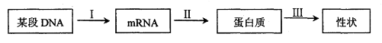
①I过程需要DNA链作模板、四种核糖核苷酸为原料，葡萄糖为其直接供能
②III过程可以表示酪氨酸酶与人类肤色的关系
③豌豆的圆粒和皱粒出现的根本原因是II过程中合成的蛋白质不同
④mRNA改变，一定会导致该个体的性状发生改变
⑤与二倍体植株相比，其多倍体植株细胞内I与II的过程一般更旺盛
A. ① ③ ④ B.③⑤ C.②⑤ D.②④
21．右图为某细胞中转录、翻译的示意图，据图判断下列描述中正确的是（ ）
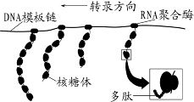
A．一个基因在短时间内可表达出多条多肽链
B．多个核糖体共同完成一条多肽链的翻译
C．图中表示4条多肽链正在合成
D．该细胞可以是人体成熟的红细胞
22．下列生物育种技术操作合理的是（ ）
A．用红外线照射青霉菌能使青霉菌的繁殖能力增强
B．年年制种推广的杂交水稻一定是能稳定遗传的纯合子
C．单倍体育种时需用秋水仙素处理其萌发的种子或幼苗
D．红薯等用营养器官繁殖的作物只要杂交后代出现所需性状即可留种
23．通过对胎儿或新生儿的体细胞组织切片观察，难以发现的遗传病是（ ）
A．苯丙酮尿症携带者 B．21三体综合征
C．猫叫综合征 D．镰刀型细胞贫血症
24．以下有关生物遗传与变异的叙述，正确的是( )
A．基因重组导致杂合子Aa自交后代出现性状分离
B．没有携带遗传病基因的个体也可能患遗传病
C．非同源染色体某片段移接，仅发生在减数分裂过程中
D．花药离体培养过程中，基因重组、基因突变和染色体变异均有可能发生
25．关于基因控制蛋白质合成的过程，下列叙述正确的是( )
A．一个含n个碱基的 DNA分子，转录的mRNA分子的碱基数是n/2 个
B．细菌的一个基因转录时两条DNA 链可同时作为模板，提高转录效率
C．DNA聚合酶和RNA聚合酶的结合位点分别在DNA和RNA 上
D．在细胞周期中，mRNA的种类和含量均不断发生变化
26．右图①②③④分别表示不同的变异类型，其中图③中的基因2由基因1变异而来。有关说法正确的是( )
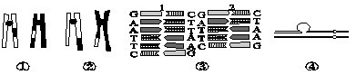
A．图①②都表示易位，发生在减数分裂的四分体时期
B．图③中的变异属于染色体结构畸变中的缺失
C．图④中的变异属于染色体结构畸变中的缺失或重复
D．图中4种变异能够遗传的是①③
27．下列关于“调查人群中的遗传病”的叙述，正确的是（ ）
A．调查时最好选取多基因遗传病
B．为保证调查的有效性，调查的患者应足够多
C．某种遗传病的发病率＝(某种遗传病的患病人数/某种遗传病的被调查人数)×100%
D．若所调查的遗传病发病率较高，则可判定该遗传病为显性遗传病
28．无子西瓜的培育、高产青霉素菌株的产生、杂交育种所依据的原理分别是( )
①基因突变 ②基因分离 ③基因重组 ④染色体变异
A．③②① B．④①② C．①③④ D．④①③
29．下列有关生物多样性和进化的叙述中，不正确的是 ( )
A．生物的多样性包括基因多样性、物种多样性和生态系统多样性
B．自然选择能定向改变种群的基因频率，决定生物进化的方向
C．细菌在接触青霉素后会产生抗药性的突变个体，青霉素的选择作用使其生存
D．丝兰蛾细长的吸管式口器与丝兰的细长花矩是它们长期共同进化形成的相互适应特征
30．某植物群体中基因型AA、aa的个体分别占30％和20％，比较该群体自交与个体间自由交配得到的两个子代群体( )
A．杂合子比例不同 B．纯合子比例相同 C．基因频率不同 D．基因型频率相同
31．已知Y染色体上有一个睾丸决定基因，它有决定男性第二性征的作用。甲、乙两病人染色体组成均为44+XX，却出现了男性的第二性征，经鉴定，其父母均正常，两病人染色体上均含有睾丸决定基因，甲的位于X染色体上，乙的位于常染色体上。甲、乙两病人产生变异的机理分别是 ( )
A．基因重组、染色体变异 B．基因突变、基因重组
C．染色体变异、基因重组 D．基因重组、基因重组
32．具有独立遗传的两对相对性状的纯合个体杂交，其F₁性状一致，且与一个亲本的性状相同，F₁自交得F₂，F₂中非亲本类型自交得F₃，F₃中非亲本类型和亲本类型的数量之比是 ( )
A．2∶1 B．3∶1 C．4∶1 D．5∶1
33．如图所示为人的一对性染色体，X和Y染色体有一部分是同源的(图中Ⅰ片段)，另一部分是非同源的。下列遗传图谱中(分别代表患病女性和男性)致病基因不可能位于Ⅱ2片段的是( )
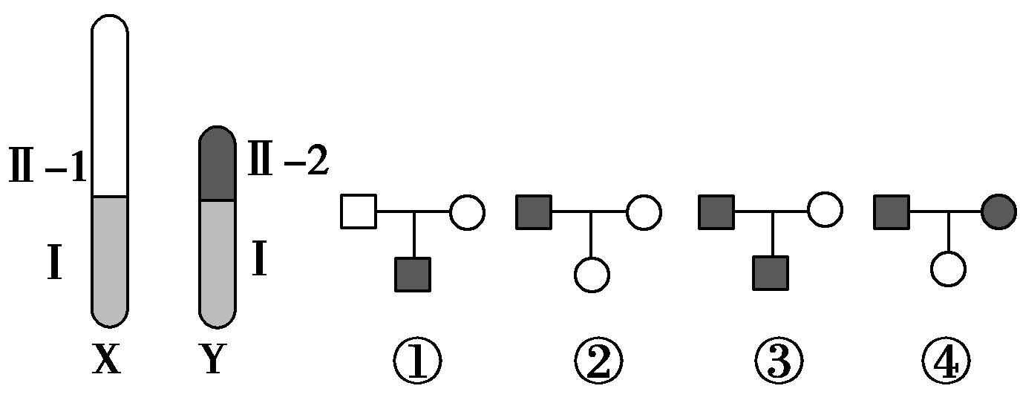
A．①④ B．③④ C．①② D．②③
34. 如图为调查的某家庭遗传系谱图，下列有关分析正确的是（ ）
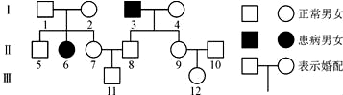
A．该病是由显性基因控制 B．该病是伴X染色体隐性遗传病
C．8号带有致病基因的概率是0 D．7号与8号再生一个患病男孩的概率是1/12
35．如图表示tRNA与氨基酸的结合过程，该过程( )
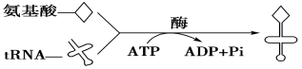
A．不受温度影响 B．不存在特异性结合 C．必须由线粒体供能 D．主要发生在细胞质基质
36．图①表示某生物b基因正常转录过程中的局部图解；图②表示该生物正常个体的体细胞部分基因和染色体的关系；该生物的黑色素产生需要如图③所示的3类基因参与控制。下列正确的是（ ）

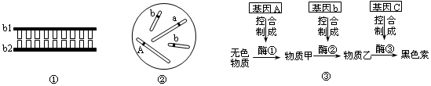

A．图①中,若b₁为RNA链，则b₁链的（A+T+C）/ b₂链的（A+U+G）=1

B．由图②所示的基因型可以推知：该生物体肯定不能合成黑色素
C．若图③中的1个b基因突变为B，则该生物体仍然可以合成出物质乙

D．图②所示的生物体中肯定存在含有4个b基因的某细胞
37．右图表示某雄性动物中一个正在分裂的体细胞，下列相关描述错误的是( )
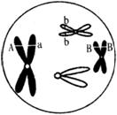
A．若A和a所在的染色单体不分离，则产生的子细胞中染色
体数目全部异常
B. 该细胞发生的变异可能是由于碱基对的替换引起的
C．该细胞分裂到后期时细胞内有2对同源染色体，2个染色体组
D．该细胞分裂所形成子细胞的基因型是BbX^{A}Y和BbXªY
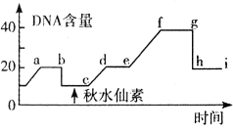
38．右图为秋水仙素诱导玉米(2n=20)单倍体幼苗形成二倍体植株过程中细胞核DNA含量变化，下列相关叙述正确的是（ ）
A．ab过程中细胞内含有同源染色体
B．ci过程中细胞内进行了两次DNA复制
C．fg过程中细胞内含有10个四分体
D．gh过程中同源染色体分离，细胞内染色体数目减半
39．某XY性别决定型植物，其叶型有阔叶和窄叶两种类型，由一对等位基因控制。用纯种品系进行杂交实验：根据上述实验所做的下列分析，错误的是( )
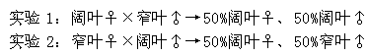
A．仅根据实验2无法判断两种叶型的显隐性关系
B．实验2结果说明控制叶型的基因在X染色体上
C．实验1、2子代中的雌性植株的基因型相同
D．实验1子代雌雄杂交的后代不出现雌性窄叶植株
40．下列不能体现生物正在进化的是( )
A．在黑褐色环境背景下,黑色桦尺蠖被保留,浅色桦尺蠖被淘汰
B．杂交育种过程中,通过不断地自交、筛选和淘汰使得纯合矮秆抗病小麦比例越来越高
C．杂合高茎豌豆通过连续自交导致后代纯合子频率越来越高
D．青霉菌通过辐射诱变产生了青霉素产量很高的菌株

第Ⅱ卷（非选择题 共50分）

二 非选择题（本题共有6小题，除特殊标注外每空1分，共50分）
41．（8分）下图为某家族的遗传系谱图，Ⅰ-1同时患有甲病（由基因A－a控制）和乙病（由基因B－b控制）。已知Ⅲ-5没有携带甲种病的致病基因。请回答下列问题：
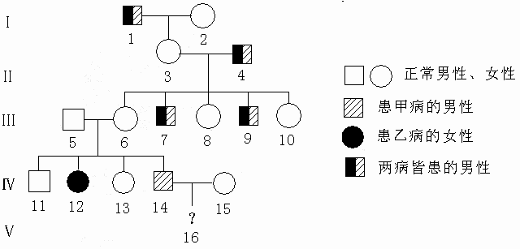
（1）如果只考虑甲种遗传病，Ⅲ-6的基因型是 。如果只考虑乙种遗传病，Ⅳ-12的基因型是 。
（2）假设该地区正常女性中甲种病的致病基因携带者的概率为1/5。Ⅳ-14和Ⅳ-15婚配，若出生的Ⅴ-16为男孩，患甲种病的概率是 。为了确定Ⅳ-15所怀的胎儿是否携带甲种病的致病基因，医生建议她必须做的产前诊断手段是 。
（3）A－a和B－b两对基因的传递遵循 定律。若Ⅱ-3和Ⅱ-4再生一个两种病都不患的男孩概率是 。
（4）产生乙种遗传病致病基因的变异来源是 ；甲种遗传病属于人类常见遗传病的哪一类型？ 。
42.（8分）图12 表示细胞分裂的不同时期染色体与核DNA数比例的变化关系；图13表示某动物处于细胞分裂不同时期的图像。请据图回答：
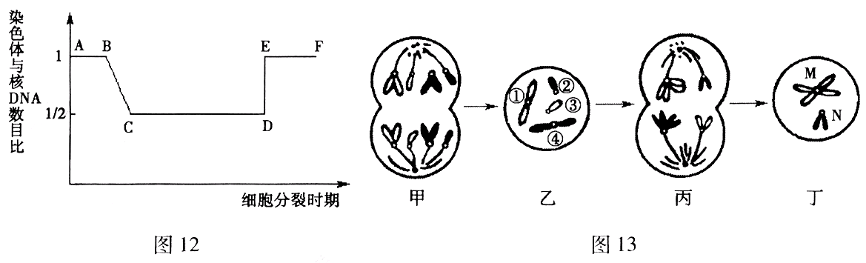
（1）图12中DE段形成的原因是______________________。
（2）图13 中_________________细胞处于图12中的CD段。
（3）图 13中具有同源染色体是_____________细胞，甲细胞中有_ _________ 个染色体组。丙细胞处于___________________________时期。
（4）图13中丁细胞的名称为__________________，如果丁细胞中的M为X染色体，则N一定是_____________________。若M的染色单体上出现等位基因，则原因是发生了___________________________________________。（不考虑基因突变）
43．（8分）下图表示发生在真核细胞内的两个生理过程，请据图回答问题：
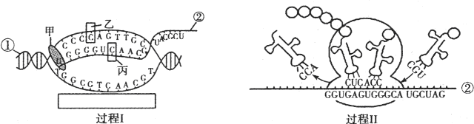
（1）过程I中甲的名称为 ，乙与丙在组成上的不同之处在于乙含 。
（2）过程I中DNA分子的两条链通过__________结合，在图中方框内应该用___________（“”或“”）标出该过程进行的方向。
（3）若过程Ⅱ的多肽链中有一段氨基酸序列为“——丝氨酸——谷氨酸——”，携带丝氨酸和谷氨酸的tRNA上的反密码子分别为AGA、CUU，则物质①中模板链碱基序列为 。若该多肽合成到UGC决定的氨基酸后就终止合成，则导致合成结束的终止密码子是 。
（4）物质①在同一生物体内不同细胞中表达得到的蛋白质 (相同／不相同／不完全相同)，原因是 。
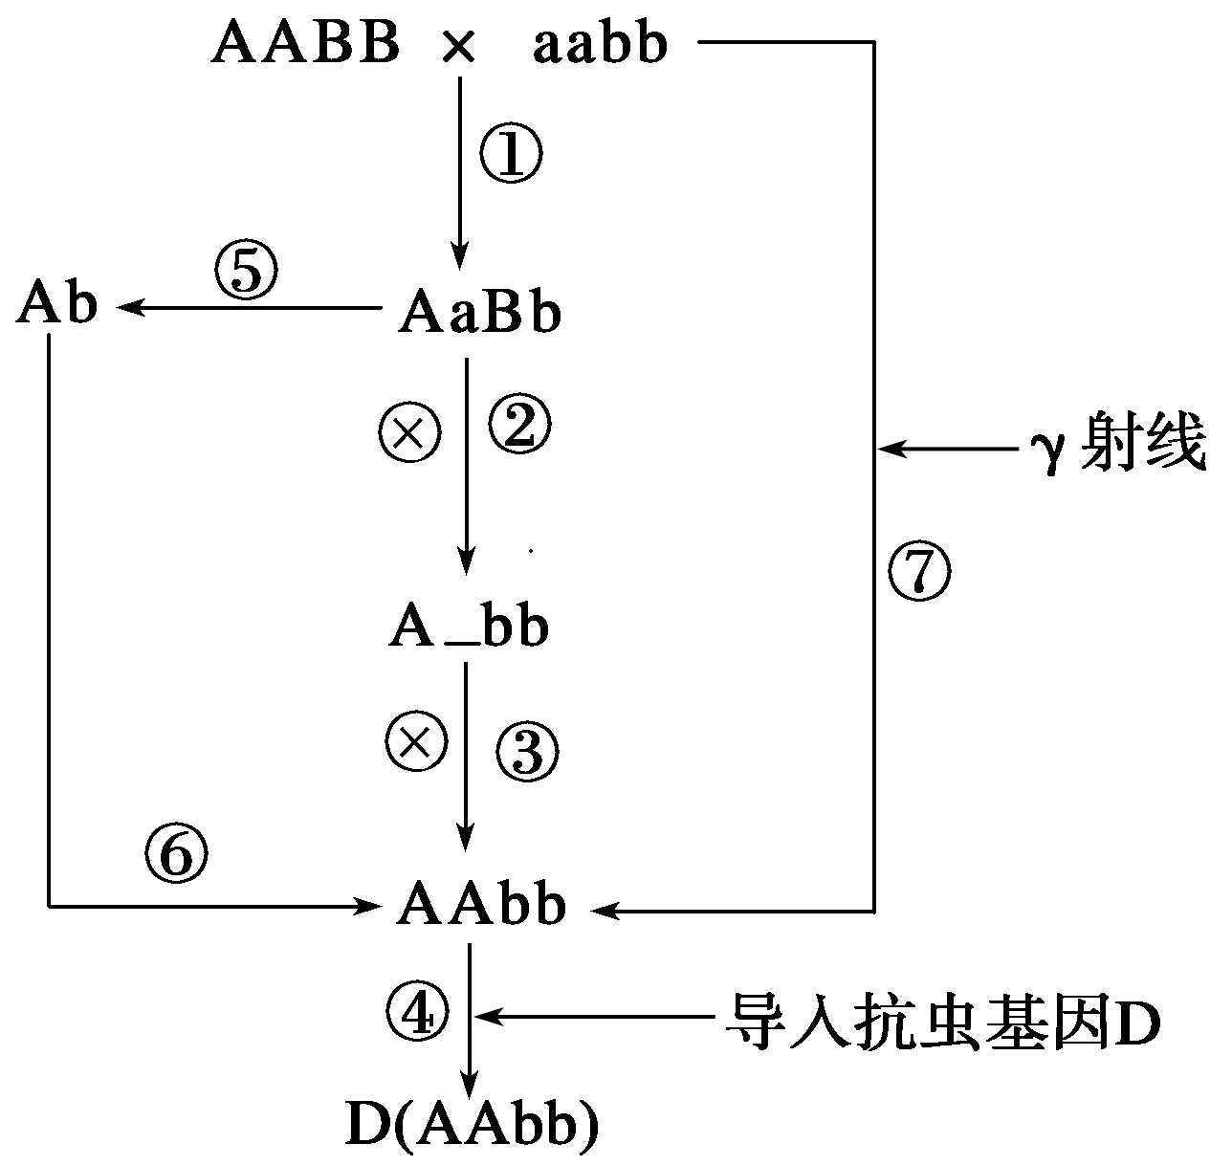
44．（8分）假设A、b代表玉米种子的优良基因，这两种基因是自由组合的。现有AABB、aabb两个品种，为培育出优良品种AAbb，可采用的方法如图所示。请据图回答问题：
（1）由品种AABB、aabb经过①②③过程培育出新品种的育种原理是______________。用此育种方式一般从____________才能开始选育A—bb个体。
（2）若经过过程②产生的性状符合要求的子代，则其中能稳定遗传的植株所占的比例为__________。
（3）过程⑤常采用________________技术得到单倍体，在这些个体中AAbb所占比例为_________________。与过程①②③的育种方法相比，过程⑤⑥的优势是_______________ 。
（4）过程⑦的育种原理是____________。如果在得到AAbb的基础上想进一步得到玉米品种AAAbbb，一般应用的育种方法为________________。
45.（7分）下图1显示了某种甲虫的两个种群基因库的动态变化过程。种群中每只甲虫都有相应的基因型，A和a这对等位基因没有显隐性关系，共同决定甲虫的体色，甲虫体色的基因型和表现型如图2所示，请据图回答下列问题。
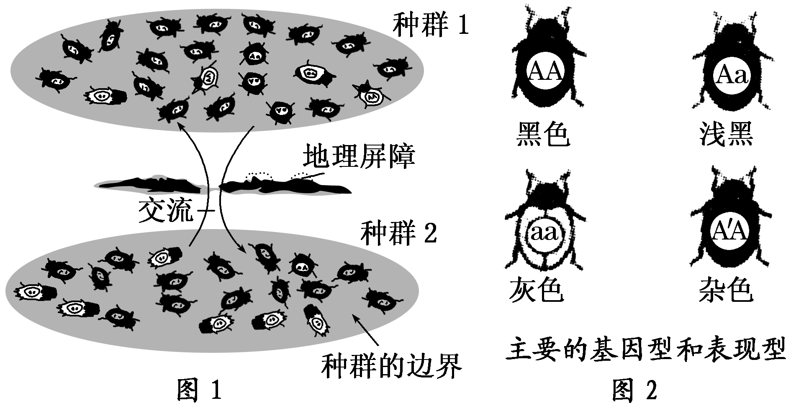
（1）不同体色的甲虫体现了生物多样性中的 多样性。
（2）在种群中出现了基因型为A′A的甲虫，A′基因最可能的来源是 。该来源为生物进化提供 。
（3）图中箭头表示通过迁移，两个种群的基因库之间有机会进行 。由此可知，种群1和种群2之间不存在 。
（4）根据图1两个种群中不同体色的甲虫分布比例，可以初步推测出处于工业污染较为严重的环境中的是种群 ，该环境对甲虫的生存起到了 作用。
46.（11分）在一个自然果蝇种群中，灰身与黑身为一对相对性状(由A、a控制)；棒眼与红眼为一对相对性状(由B、b控制)。现有两果蝇杂交，得到F_{l}表现型和数目(只)如下表。请据图回答：
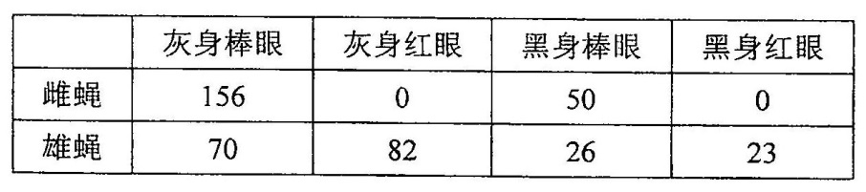

（1）该种群中控制棒眼与红眼的基因位于 染色体上。
（2）亲代雌雄果蝇的基因型分别为 、 。
（3）F₁中黑身棒眼雌雄果蝇随机交配，F₂的表现型及比例为：
（2分）。
（4）1915年，遗传学家Bridges发现用红眼雌果蝇与X射线处理过的棒眼雄果蝇进行杂交，总能在某些杂交组合的F₁中发现红眼雌果蝇。该种红眼雌果蝇出现的可能是由于父本发生了基因突变，也可能是父本棒眼果蝇X染色体上缺失了显性基因B。已知没有B或b基因的受精卵是不能发育成新个体的。
请你设计简单的杂交实验检测F₁中红眼雌果蝇出现的原因。
杂交方法：_______________ _________________（2分），统计子代表现型及比例。
结果预测及结论：
若子代棒眼雌果蝇：红眼雄果蝇= （2分），则是由于基因突变。
若子代棒眼雌果蝇：红眼雄果蝇= （2分），则是由于父本棒眼果蝇X染色体缺失。
2015级学分认定考试参考答案（生物学科）
第一卷：
1-10 BDBBC，BDBDA 11-20ACBBB，CCADC
21-30ADABD，CCDCA 31-40ADADD，DCBAC
第二卷：
41．（8分）
（1）X^{A}Xª bb
（2）1/10 基因诊断
（3）自由组合 1/8
（4）基因突变 单基因遗传病
42.（8分）
（1）着丝点分裂
（2）丙、丁（答不全不给分）
（3）甲、乙、丙 4 减数第一次分裂的后期
（4）次级精母细胞 常染色体
四分体时期同源染色体的非姐妹染色单体间交叉互换
43.（8分）
（1）RNA聚合酶 脱氧核糖
（2）氢键
（3）AGACTT UAG
（5）不完全相同 不同细胞内基因进行选择性表达
44. （8分）
（1）基因重组 F₂
（2）1/3
（3）花药离体培养 0 明显缩短育种年限
（4）基因突变 多倍体育种
45．（7分）
（1）基因
（2）基因突变 原材料
（3）基因交流 地理(生殖)隔离
（4）1 选择
46.（11分）
（1）X染色体
（2）AaX^{B}X^{b} AaX^{B}Y
（3）黑身棒眼雌果蝇：黑身棒眼雄蝇：黑身红眼雄蝇=4:3:1（2分）
（4）让F₁中红眼雌果蝇与棒眼雄果蝇杂交（2分）
1:1 （2分） 2:1（2分）

